МИНИСТЕРСТВО ЦИФРОВОГО РАЗВИТИЯ, СВЯЗИ И МАССОВЫХ КОММУНИКАЦИЙ РОССИЙСКОЙ ФЕДЕРАЦИИ
Ордена трудового Красного Знамени федеральное государственное бюджетное
образовательное учреждение высшего образования
«Московский технический университет связи и информатики»

Кафедра Программная инженерия

Отчет по лабораторной работе №7
“Работа с классами ч.3”
по дисциплине «Введение в информационные технологии»

Выполнил: студент группы
БПИ2501
Карпеко Никита Александрович
Проверила: Мосева Марина Сергеевна

Москва, 2025
Цель работы
Разработать систему управления сотрудниками, демонстрирующую множественное наследование, инкапсуляцию и полиморфизм в Python. Система должна уметь обрабатывать различные типы сотрудников, включая менеджеров и технических специалистов, а также предоставлять возможность для расширения и добавления новых ролей.
Задания
- Создать класс Employee с общими атрибутами, такими как name (имя), id (идентификационный номер) и методами, например, get_info(), который возвращает базовую информацию о сотруднике.
- Создать класс Manager с дополнительными атрибутами, такими как department (отдел) и методами, например, manage_project(), символизирующим управление проектами.
- Создать класс Technician с уникальными атрибутами, такими как specialization (специализация), и методами, например, perform_maintenance(), означающим выполнение технического обслуживания.
- Создать класс TechManager, который наследует как Manager, так и Technician. Этот класс должен комбинировать управленческие способности и технические навыки, например, иметь методы для управления проектами и выполнения технического обслуживания.
- Добавить метод add_employee(), который позволяет TechManager добавлять сотрудников в список подчинённых.
- Реализовать метод get_team_info(), который выводит информацию о всех подчинённых сотрудниках.
- Создать объекты каждого класса и демонстрируйте их функциональность.

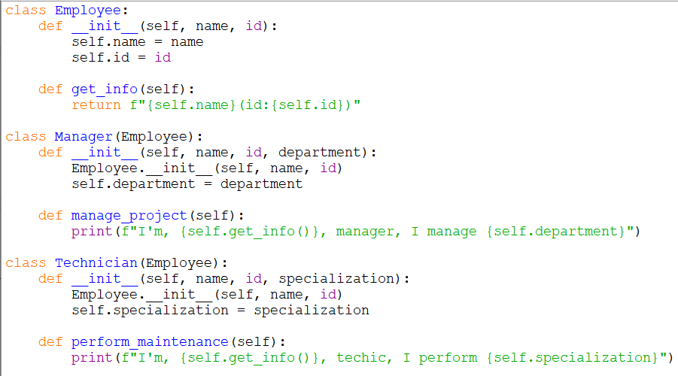
Скриншоты выполнения

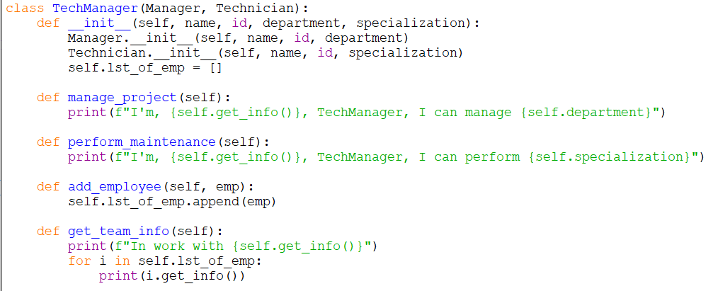

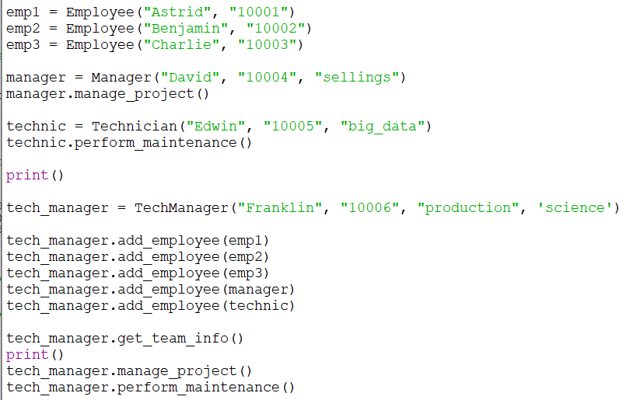
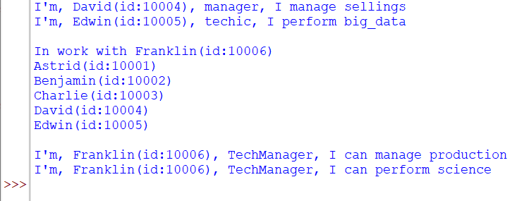

Исходный код
class Employee:
def __init__(self, name, id):
self.name = name
self.id = id
def get_info(self):
return f"{self.name}(id:{self.id})"

class Manager(Employee):
def __init__(self, name, id, department):
Employee.__init__(self, name, id)
self.department = department
def manage_project(self):
print(f"I'm, {self.get_info()}, manager, I manage {self.department}")

class Technician(Employee):
def __init__(self, name, id, specialization):
Employee.__init__(self, name, id)
self.specialization = specialization
def perform_maintenance(self):
print(f"I'm, {self.get_info()}, techic, I perform {self.specialization}")

class TechManager(Manager, Technician):
def __init__(self, name, id, department, specialization):
Manager.__init__(self, name, id, department)
Technician.__init__(self, name, id, specialization)
self.lst_of_emp = []
def manage_project(self):
print(f"I'm, {self.get_info()}, TechManager, I can manage {self.department}")
def perform_maintenance(self):
print(f"I'm, {self.get_info()}, TechManager, I can perform {self.specialization}")

def add_employee(self, emp):
self.lst_of_emp.append(emp)
def get_team_info(self):
print(f"In work with {self.get_info()}")
for i in self.lst_of_emp:
print(i.get_info())

emp1 = Employee("Astrid", "10001")
emp2 = Employee("Benjamin", "10002")
emp3 = Employee("Charlie", "10003")

manager = Manager("David", "10004", "sellings")
manager.manage_project()

technic = Technician("Edwin", "10005", "big_data")
technic.perform_maintenance()

print()

tech_manager = TechManager("Franklin", "10006", "production", 'science')

tech_manager.add_employee(emp1)
tech_manager.add_employee(emp2)
tech_manager.add_employee(emp3)
tech_manager.add_employee(manager)
tech_manager.add_employee(technic)

tech_manager.get_team_info()
print()
tech_manager.manage_project()
tech_manager.perform_maintenance()
Заключение
В качестве примера работы с ООП была разработана система управления сотрудниками, демонстрирующая множественное наследование, инкапсуляцию и полиморфизм в Python. Система способна обрабатывать различные типы сотрудников, менеджеров и технических специалистов, а также предоставляет возможность для расширения и добавления новых ролей.

